Nom : ……………………………. Date : …………………………….
Etude du code
Fiche
4a

CP

Exercices son [l] l


1- Colorie les dessins uniquement quand tu entends [l]







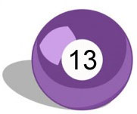




2- Colorie la ou les syllabes ou tu entends [l]











3- Reconstruis le mot en coloriant les bonnes syllabes
http://www.i-profs.fr



ba
lei
me

bei

le
ne
ba
va
mo

la
su
bo

Nom : ……………………………. Date : …………………………….
Etude du code
Fiche
4b
b

CP

Exercices son [l] l

4- Découpe et colle les étiquettes dans la bonne colonne.

[la] | [lo] | [le] | [lu] | [li]





http://www.i-profs.fr











Nom : ……………………………. Date : …………………………….
Etude du code
Fiche
4c

CP

Exercices son [l] l

5- Colorie les lettres qui font [l]

lapin – lion - balle – bol – vélo – glace -
– lune – pantalon – balai – boule

6- Recopie les mots quand tu entends [l]




poulet papillon coquelicot pantalon

7- Complète avec la – lo – li – le - lu
i..… sa ………de p ……..me

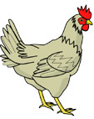

pou…..… vé ..…. .... corne

8- Complète avec les syllabes manquantes
….… pin sty….. ….. ne

